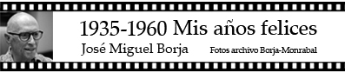
Cap.18: COMIENZA LA DÉCADA DE LOS 50
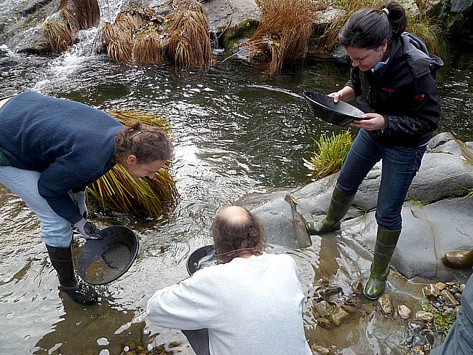
Pie de foto: Buscadores de oro en el río.

1950 fue un buen año para España, no sólo porque llegaron un millón de turistas, sino porque vino repleto de grandes acontecimientos. Para comenzar, el papa Pío XII, sentado en su silla gestatoria y llevado en hombros como los toreros por su famosa plaza de san Pedro, llena hasta la bandera, anunció 1950 como Año Santo y proclamó el dogma de la Asunción. Recuerdo que cuando el padre Antonio nos explicó en clase de religión que la Virgen había subido al cielo en carne mortal, hubo algunas preguntas más o menos capciosas, pero el escolapio no se inmutó. Sacó su petaca de picadura, lió un cigarro y el pelota de turno le ofreció fuego. Tras exhalar el humo con delectación, sonrió y, en tono de superioridad, sentenció: - Roma locuta, causa finita. José María Moragues, considerado con el cerebro privilegiado del curso, que tenía un hermano jesuita, tradujo la frase: - Roma ha hablado, la cuestión ha terminado.
Aquel año comenzó la maldita guerra de Corea que además de dos millones de muertos dejó varios miles de millones de dólares a las industrias de armamento, y también en Hollywood se produjeron un buen número de películas sobre la guerra. De lo cual se deduce que las guerras siempre son un buen negocio para algunos.
Aquí en España todavía los gobernadores civiles, con mando en plaza, seguían informes sobre el comportamiento de los ciudadanos, como se ve en este oficio que el ayuntamiento de Gandia mandaba al gobernador civil, y que podría ser el argumento para una novela de la prolífica Corín Tellado:
“Dando cumplimiento al oficio V.S. de fecha 8 del actual por el que pide información de la conducta de Ramón Castro Pi, manifiéstole lo siguiente:
Que dicho individuo mientras ha permanecido soltero, no ha dado motivo de sanción por su conducta moral, pública y privada. Que al contraer matrimonio en agosto de 1949 pasaron los cónyuges a vivir en la calle de Los Caídos, 43, grupo Cuartel de Simancas donde han dado varios escándalos públicos por mutuas desavenencias originándose riñas entre los cónyuges, suponiéndose que en el transcurso de ellas el marido haya pegado a su mujer, que el referido Ramón Castro ha abandonado varias veces a su esposa dejando transcurrir algunos días en aparecer en su domicilio, incumpliendo con ello sus deberes de esposo. Que es cierto que se llevó el mobiliario y una cabra, la que vendió ignorándose su precio, con cuyo dinero marchó a Barcelona.
Dios guarde a V.S. muchos años”.
El instituto Ausiàs March abrió de nuevo sus puertas después de la guerra tras el paréntesis en que fue Hogar-Cuartel del Frente de Juventudes. Pero sin duda, el suceso más importante ocurrido en la Safor en 1950 fue la aparición de pepitas de oro en el río Serpis a su paso por la Reprimala. Todo comenzó el primer domingo de julio cuando una familia de Villalonga se bañaba en la orilla y encontró dos pequeñas bolitas de oro. Por la noche, el padre las llevó al casino y aquellos hombres que, jamás habían visto pepitas de oro, quedaron impresionados. Después de muchas cábalas recordando a los buscadores de oro de las películas del Oeste, se juramentaron, para guardar el secreto, formar grupos de buscadores y repartir todas las ganancias a partes iguales entre los vecinos del pueblo. Al día siguiente a primera hora de la mañana, provistos de palas y cedazos, comenzaron la búsqueda. Tres meses más tarde habían reunido mil ochocientas pepitas de oro y decidieron marchar a Valencia para venderlas en la Sociedad Española de Metales Preciosos. En cuanto el encargado vio la mercancía les dijo: - Esto no son pepitas de oro. Y ante el asombro de los de Villalonga, se puso la lupa junto al ojo, tomó una bolita y al frotarla con una pequeña lima desapareció la finísima capa de oro.
- Como pueden ver, esto son perdigones.
Nunca se supo quién fue el autor de aquella broma que durante meses convirtió a la Reprimala en un escenario de la película La Quimera del oro. Pero creo que hoy, transcurridos sesenta y siete años, es el momento de descubrirlos. Don Joaquín Mora, de la tienda Tejidos Mora y Vidal, trajo los perdigones y mi padre pidió a su protésico dental Francisco Pelayo que fundiera un puente de oro en el crisol, y en aquel oro líquido bañaron los perdigones. Luego, mi padre y su amigo don Joaquín se fueron a la Reprimala y esparcieron los perdigones por la orilla del río.
borja@jmborja.com

